Ochrona Danych w Chmurze

Informatyka, 7 semestr

Wojciech Ciesielski 119174

Maria Gierszon-Nikolayenko 119245

Dokumentacja Projektowa i Specyfikacja Wymagań

**SingleRoom**

Wersja 1.0

**II. Informacje wstępne 3**

1. Koncept biznesowy 3

2. Podstrony i podstawowy zarys funkcjonalności 4

3. Diagram przypadków użycia 5

4. Diagram klas 6

5. Ogólne informacje 7

5.1 Opis systemu 7

5.2 Odbiorcy docelowi 7

5.3 Oczekiwane korzyści biznesowe 7

5.4 Aktorzy 7

5.7 Diagram kontekstu 8

**III. Analiza bezpieczeństwa i wyszczególnienie obszarów ochrony danych 8**

1. Moduły i przypadki użycia 8

1.1 Moduły 8

1.2 Opowieści użytkownika 8

2. Wymagania 9

2.1 Wymagania Funkcjonalne 9

2.2. Wymagania pozafunkcjonalne 10

3. Warunki techniczne 11

4. Warunki prawne 11

5. Zakresy odpowiedzialności 12

6. Projekt interfejsu użytkownika i implementacja systemu 12

10. Zarządzanie ryzykiem 15

Ryzyko 1: Narażenie na Cyberatak 15

Ryzyko 2: Naruszenie Prywatności Użytkowników 15

Ryzyko 3: Ataki DDoS na Platformę 15

Ryzyko 4: Utrata Danych 15

Ryzyko 5: Zawodność Partnerów Biznesowych 15

**IV. Analiza bezpieczeństwa i wyszczególnienie obszarów ochrony danych 16**

1. Zapewnienie Ochrony Danych 16

1.1. Bezpieczeństwo Techniczne 16

1.2. Bezpieczeństwo Formalne 16

2. Parametry Techniczne i Organizacyjne Rozwiązania 16

**V. Utrzymanie - zapewnienie bezpieczeństwa technicznego i formalnego. Audyt i monitorowanie 17**

1. Audyt Bezpieczeństwa 17

2. Monitorowanie Aktywności 17

3. Działania Reakcyjne 17

4. Ciągłe Doskonalenie 18

5. Wnioski 18

**VI. Podsumowanie projektu 18**

# II. Informacje wstępne

## Koncept biznesowy

Opis produktu: Strona internetowa ma pomóc osobom, które chciałyby wyjechać na wycieczkę z biura podróży, ale nie mają towarzysza/towarzyszki do współdzielenia pokoju. Obecnie koszt dopłaty dla singli to +20-30% kosztów wycieczki. Dobierając się więc w pary dzięki stronie internetowej użytkownik może liczyć na zaoszczędzenie nawet kilku tysięcy złotych.

Grupa docelowa: SingleRoom skierowany jest do osób, które chcą podróżować w grupie, ale nie mają bliskich lub znajomych, z którymi mogą się wybrać. Platforma skierowana jest do ludzi w różnym wieku i z różnymi zainteresowaniami, którzy chcą odkrywać nowe miejsca i poznawać nowych ludzi.

Strategia marketingowa: SingleRoom będzie promowane głównie poprzez kampanie reklamowe w social media. Firma ma potencjał, żeby nawiązywać współpracę z blogerami podróżniczymi, którzy mogą polecać platformę swoim czytelnikom. Dodatkowo, firma będzie organizować konkursy i promocje, aby przyciągnąć użytkowników.

Potencjał rynkowy: SingleRoom ma potencjał na zdobycie rynku w segmencie podróży grupowych. Coraz więcej osób chce podróżować w grupie, aby dzielić koszty, poznawać nowych ludzi i mieć pewność, że nie będą sami podczas podróży. Według badań, rynek podróży grupowych rośnie w tempie około 7% rocznie i wartość rynku wynosi obecnie ponad 360 miliardów dolarów. SingleRoom ma potencjał na zdobycie części tego rynku, oferując łatwe i wygodne rozwiązanie dla osób, które chcą podróżować w grupie, ale nie mają towarzyszy.

Przyszły rozwój produktu: SingleRoom będzie stale rozwijać swoją platformę, wprowadzając nowe funkcje i usprawniające proces dopasowywania ludzi do wycieczek. Planowane jest również wprowadzenie aplikacji mobilnej, która umożliwia użytkownikom łatwe korzystanie z platformy w podróży. SingleRoom stworzy również ofertę premium, aby przyciągnąć użytkowników zainteresowanych dodatkowymi funkcjami i usługami.

Podsumowanie: SingleRoom to innowacyjna platforma online, która umożliwia użytkownikom szukanie współtowarzyszy do wycieczek oraz dokonywanie rezerwacji w biurze podróży. SingleRoom ma potencjał na zdobycie rynku podróży grupowych i generowania przychodów z prowizji i usług premium. Firma będzie stale rozwijać swoją platformę i ofertę, aby przyciągać coraz więcej użytkowników.

# 

## Podstrony i podstawowy zarys funkcjonalności

* **Zaloguj się:**

Podstrona pozwala zalogować się do aplikacji (dwa rodzaje konta - użytkownik i admin).

* **Jak to działa**

Podstrona zawiera krótką, wizualną informację informującą o procesach i możliwościach strony.

Poniższe widoki dostępne po zalogowaniu:

* **Przeglądaj ofertę:**

Katalog opisanych dostępnych wycieczek z krótkim opisem miejsca, zdjęciem i atrakcjami dostępnymi w trakcie wycieczki. Administrator może dodać lub usunąć ofertę, a także edytować istniejące wpisy.

* **Stwórz Podróż:**

Pozwala użytkownikowi na odnalezienie współtowarzysza podróży. Użytkownik tworzy ofertę z informacjami na jaką wycieczkę chce się wybrać (spośród dostępnych w katalogu). Wprowadza cel, termin oraz swoje dane kontaktowe.

* **Dostępne wycieczki:**

Wycieczki, które mają jednego uczestnika, który poszukuje współtowarzysza/towarzyszki to współdzielenia pokoju. Strona powinna informować o destynacji, terminie oraz kwocie do zapłaty. Użytkownik ma możliwość dopisania się do wycieczki. Po zapisaniu się na wycieczkę powinien otrzymać potwierdzenie, dane do kontaktu do osoby, która stworzyła ofertę współdzielenia wyjazdu (email, numer telefonu, numer konta).

* **Kontakt i Bezpieczeństwo**

Informacje o właścicielach strony oraz informacje o tym, gdzie szukać pomocy na wypadek niebezpiecznych zachować współtowarzysza/współtowarzyszki podróży. Wyświetla informacje o gwarancjach finansowych właściciela na wypadek niespełnienia standardów przez organizatora lub niewłaściwych zachowań współtowarzysza/współtowarzyszki.

## Diagram przypadków użycia

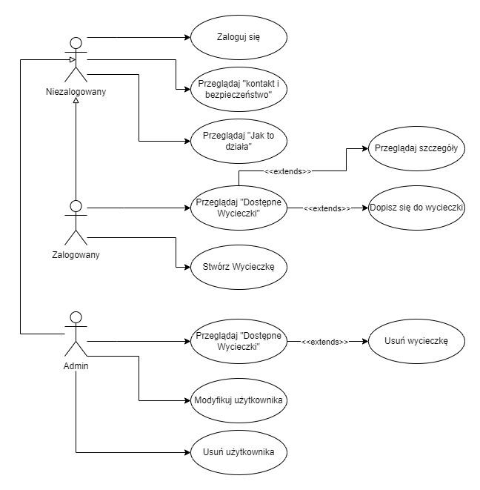

## Diagram klas

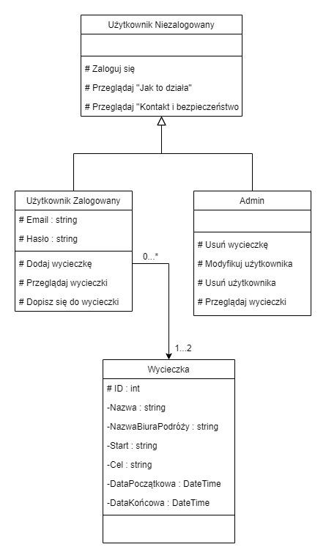

## 5. Ogólne informacje

### 5.1 Opis systemu

Strona internetowa ma pomóc osobom, które chciałyby wyjechać na wycieczkę z biura podróży, ale nie mają towarzysza/towarzyszki do współdzielenia pokoju. Obecnie koszt dopłaty dla singli to +20-30% kosztów wycieczki. Dobierając się więc w pary dzięki stronie internetowej użytkownik może liczyć na zaoszczędzenie nawet kilku tysięcy złotych.

### 5.2 Odbiorcy docelowi

SingleRoom skierowany jest do osób, które chcą podróżować w grupie, ale nie mają bliskich lub znajomych, z którymi mogą się wybrać. Platforma skierowana jest do ludzi w różnym wieku i z różnymi zainteresowaniami, którzy chcą odkrywać nowe miejsca i poznawać nowych ludzi.

### 5.3 Oczekiwane korzyści biznesowe

SingleRoom ma potencjał na zdobycie rynku w segmencie podróży grupowych. Coraz więcej osób chce podróżować w grupie, aby dzielić koszty, poznawać nowych ludzi i mieć pewność, że nie będą sami podczas podróży. Według badań, rynek podróży grupowych rośnie w tempie około 7% rocznie i wartość rynku wynosi obecnie ponad 360 miliardów dolarów. SingleRoom ma potencjał na zdobycie części tego rynku, oferując łatwe i wygodne rozwiązanie dla osób, które chcą podróżować w grupie, ale nie mają towarzyszy.

### 5.4 Aktorzy

**Użytkownik Niezalogowany** - Użytkownik, który nie zalogował się do strony za pomocą unikalnego identyfikatora

**Użytkownik Zalogowany**- użytkownik korzystający z funkcjonalności portalu dotyczących zarządzania swoimi wycieczkami i dopisywania się do istniejących podróży

**Administrator** – zarządza kontami użytkowników. Ma dostęp do edycji i usunięcia istniejących wycieczek.

**Biuro Podróży** – zewnętrzny podmiot, którego oferta agreguje strona SingleRoom.

### 5.5 Diagram kontekstu

# III. Analiza bezpieczeństwa i wyszczególnienie obszarów ochrony danych

## 1. Moduły i przypadki użycia

### 1.1 Moduły

Aplikacja SingleRoom posiada jeden moduł służący dodawaniu, usuwaniu i modyfikowaniu wycieczek.

### 1.2 Opowieści użytkownika

Wszystkie poniższe opowieści utworzone zostały w oparciu o punkt widzenia użytkownika zalogowanego.

**US01**

**Aktor: Użytkownik**

Jako użytkownik, chcę mieć możliwość dodania mojej podróży do systemu. Podczas wprowadzania wycieczki chcę mieć możliwość dodania tytułu, terminu podróży oraz biura podróży

**US02**

**Aktor: Użytkownik**

Jako użytkownik, chcę modyfikować lub usunąć wycieczkę, którą wprowadziłem

**US03**

**Aktor: Użytkownik**

Jako użytkownik, chcę mieć możliwość odpowiedzi na ofertę podróży i dopisania się do wycieczki stworzonej przez innego użytkownika

**US04**

**Aktor: Użytkownik**

Jako użytkownik, chciałbym otrzymać potwierdzenie po dopisaniu się do czyjejś wycieczki i otrzymać dane kontaktowe towarzysza podróży

**US05**

**Aktor: Biuro Podróży**

Jako Biuro chcielibyśmy, aby nasze oferty mogły znaleźć się w agregatorze.

**US06**

**Aktor: Administrator**

Jako administrator chciałbym mieć możliwość usuwania wszystkich wycieczek.

**US 07**

**Aktor: Administrator**

Jako administrator, chciałbym mieć możliwość modyfikowania kont użytkowników - ich adresów e mail i numerów telefonów.

## 2. Wymagania

Ta sekcja dokumentuje w szczegółach funkcje i specyfikacja okołosystemowe, które powinna realizować aplikacja SingleRoom.

### 2.1 Wymagania Funkcjonalne

**FR01: Tworzenie nowej podróży**

Aplikacja oferuje zalogowanemu użytkownikowi możliwość tworzenia nowej podróży i wprowadzenie tytułu, terminu, miejsca wylotu i pobytu wraz z wybraniem Biura Podróży z listy drop-down.

**FR02: Modyfikowanie Podróży**

Aplikacja umożliwia użytkownikowi modyfikowanie lub usunięcie istniejącej wycieczki, która została utworzona przez niego.

**FR03: Dołączanie do Podróży**

Aplikacja umożliwia użytkownikom dopisanie się do istniejącej podróży. Po dopisaniu się do istniejącej podróży powinni otrzymać potwierdzenie wyświetlone na dedykowanym ekranie wraz z danymi kontaktowymi do współtowarzyszy podróży.

# 

### 2.2. Wymagania pozafunkcjonalne

**NFR01: Zabezpieczenia - hasła**

System wymusza na użytkownikach stosowanie haseł o długości min. 8 znaków i wykorzystujących min. jedną wielką literę i jedną cyfrę. Hasła w bazie danych są przechowywane w sposób szyfrowany.

**NFR02: Charakterystyka czasowa**

Średni czas odpowiedzi systemu na wykonaną akcję użytkownika (wyświetlenie listy z ogłoszeniami lub dodanie nowego ogłoszenia) ma być nie większy niż 4 sekundy, czas odpowiedzi systemu przy maksymalnym obciążeniu nie przekracza 15 sekund.

Ponadto dla 100 wykonanych równocześnie zapytań w systemie dotyczących wyświetlenia strony z listą ogłoszeń, średni czas obsługi takiego zapytania powinien być nie dłuższy niż 6 sekund, natomiast maksymalny czas obsługi takiego zapytania to 20 sekund.

Powyższa charakterystyka czasowa powinna być spełniona przy następujących założeniach:

• Liczba aktywnych ogłoszeń w portalu to maksymalnie 200.000

• Serwer dedykowany o następujących parametrach: procesor serwerowy Intel 2,4 GHz 8 Cores , pamięć 64GB DDR4 (4x16GB), dysk serwerowy NVME lub SAS o pojemności minimum 1,6 TB

• Połączenie internetowe użytkownika o przepustowości min. 100 Mb/s

• Dane czasowe zakładają użycie zasobów serwera tylko na potrzeby platformy, uruchomione inne usługi na serwerze mogą spowodować ograniczenie zasobów

**NFR03: Wyświetlanie i skalowanie na urządzeniach mobilnych**

System musi być wygodny w użyciu na ekranach urządzeń mobilnych o minimalnej szerokości 600 pikseli.

**NFR04: Obsługa klientów**

Architektura systemu musi być gotowa na obsługę wielu rodzajów klientów (np. aplikację mobilną) poprzez zastosowanie usług sieciowych według protokołu REST.

**NFR05: Unikalny identyfikator użytkownika**

Jednoznacznym, unikalnym identyfikatorem użytkowników w systemie jest adres e-mail. System waliduje adres email w momencie rejestracji

**NFR06: Kompatybilność z przeglądarkami**

System musi być kompatybilny z następującymi przeglądarkami, w wersjach aktualnych na dzień odbioru systemu (lub, w zależności od możliwości technicznych, z najnowszymi wersjami, wspierającymi poprawne działanie systemu):

● Google Chrome 72.0.36

● Mozilla Firefox 64.0.2.

● Microsoft Edge 17.17134

* Safari wersja 14.0 i nowsze

**NFR07: Wymagania dotyczące hasła**

System wymusza na użytkownikach stosowanie haseł o długości min. 8 znaków i wykorzystujących co najmniej jedną wielką literę i jedną cyfrę.

**NFR08: Kontakt z administratorem i wsparciem**

Dane kontaktowe do administratora są dostępne na dedykowanej podstronie dla wszystkich odwiedzających stronę (włącznie z użytkownikami niezalogowanymi)

## 3. Warunki techniczne

Warunki techniczne w przypadku platformy SingleRoom stanowią fundament jej integralności i bezpieczeństwa. Zastosowanie zaawansowanych środków technicznych jest kluczowe dla ochrony danych użytkowników. Platforma korzysta z szyfrowania SSL/TLS, co gwarantuje bezpieczną transmisję informacji między użytkownikami a serwerem. Jednakże, aby utrzymać to bezpieczeństwo, konieczne jest systematyczne aktualizowanie oprogramowania, zwłaszcza w kontekście łatek bezpieczeństwa.

Podkreślamy znaczenie bezpieczeństwa formalnego. Wdrożone polityki bezpieczeństwa obejmują zarządzanie dostępem, kontrolę nad uprawnieniami, i audyty bezpieczeństwa. Ochrona przed atakami DDoS poprzez firewall stanowi dodatkową barierę przed potencjalnymi zagrożeniami. Jednakże, aby utrzymać efektywność tych środków, konieczne jest regularne sprawdzanie ich skuteczności oraz dostosowywanie do zmieniających się warunków technologicznych i zagrożeń cybernetycznych.

## 4. Warunki prawne

Warunki prawne są kluczowym aspektem funkcjonowania platformy SingleRoom. Zgodność z regulacjami, zwłaszcza w kontekście RODO (Rozporządzenie o Ochronie Danych Osobowych), jest niezbędna dla utrzymania zaufania użytkowników. Polityka prywatności oraz umowy użytkownika precyzyjnie określają prawa i obowiązki korzystających z platformy.

Platforma zobowiązuje się do ochrony danych wrażliwych zgodnie z lokalnymi i międzynarodowymi przepisami. Działanie zgodne z obowiązującymi przepisami prawny stanowi solidną podstawę dla zaufania użytkowników do platformy. Kwestie związane z ochroną danych, takie jak umowy użytkownika, muszą być jasne, zrozumiałe i dostępne dla każdego użytkownika. Zdefiniowane procedury dotyczące przechowywania, przetwarzania i usuwania danych są zgodne z najnowszymi standardami prawnymi.

## 5. Zakresy odpowiedzialności

Precyzyjne określenie zakresów odpowiedzialności ma kluczowe znaczenie dla zrozumienia ról i obowiązków każdego uczestnika platformy. Administrator jest odpowiedzialny za zarządzanie ofertami wycieczek, monitorowanie działań użytkowników i utrzymanie bezpieczeństwa danych. Skuteczne zarządzanie odpowiedzialnością admina stanowi kluczową warstwę ochrony danych.

Rozstrzyganie sporów między użytkownikami to kolejny obszar odpowiedzialności platformy. Jasne i sprawiedliwe procedury są konieczne w przypadku sporów dotyczących rezerwacji, dostępu do informacji czy niewłaściwego użytkowania platformy. Platforma zobowiązuje się do transparentności i uczciwości w rozstrzyganiu sporów, co stanowi kluczową koncepcję dla użytkowników.

Ostatecznie, bezpieczeństwo danych stanowi wspólną odpowiedzialność zarówno dla administratora, jak i użytkowników. Świadomość ryzyka i przestrzeganie zasad bezpieczeństwa to kluczowe elementy skutecznego funkcjonowania platformy. Zdefiniowanie klarownych procedur i wspólnych oczekiwań od wszystkich uczestników przyczynia się do zbudowania zaufania i zapewnia solidne fundamenty dla długotrwałego sukcesu platformy SingleRoom.

## 6. Projekt interfejsu użytkownika i implementacja systemu

Repozytorium z kodem i filmikiem z działania strony: <https://github.com/jembotokocham/SingleRoom>

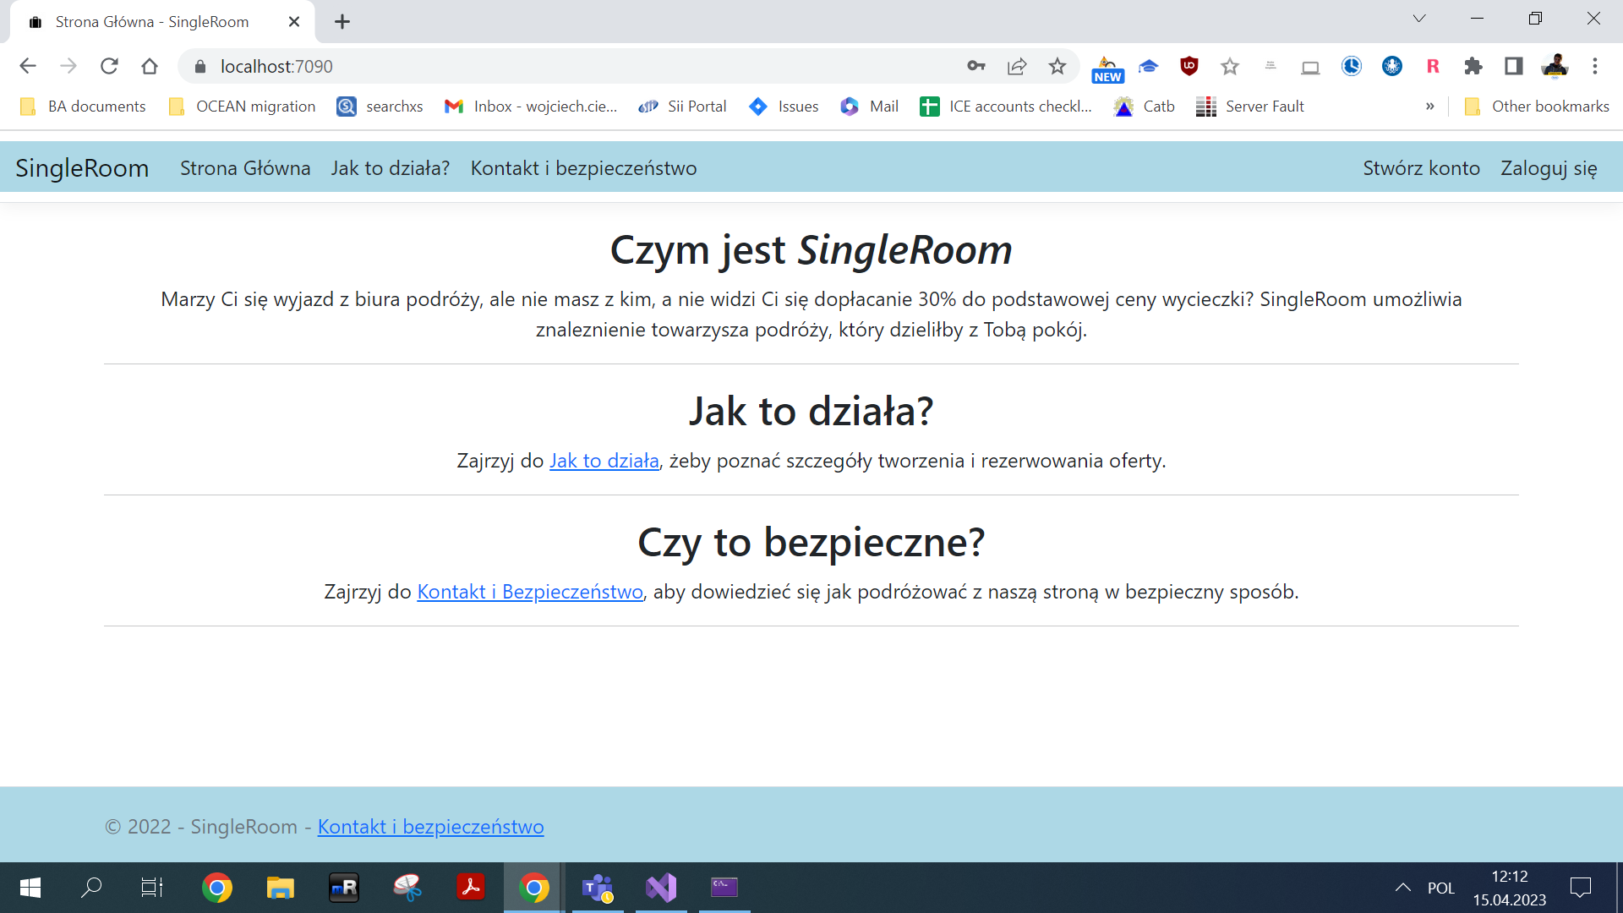

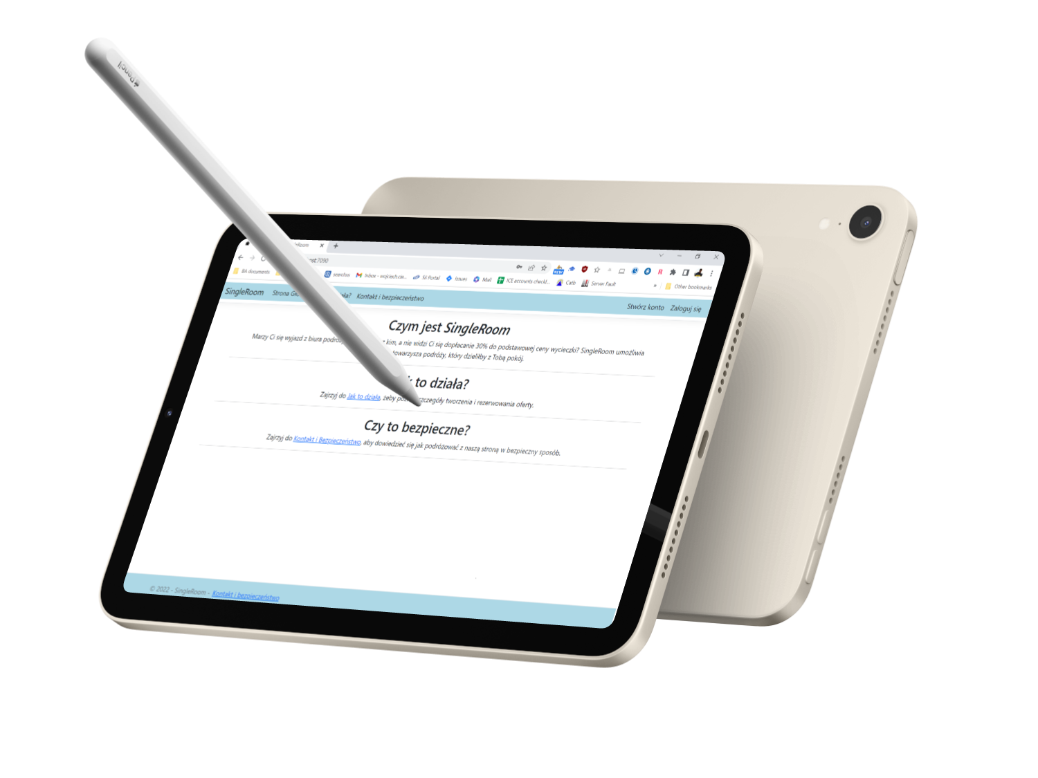

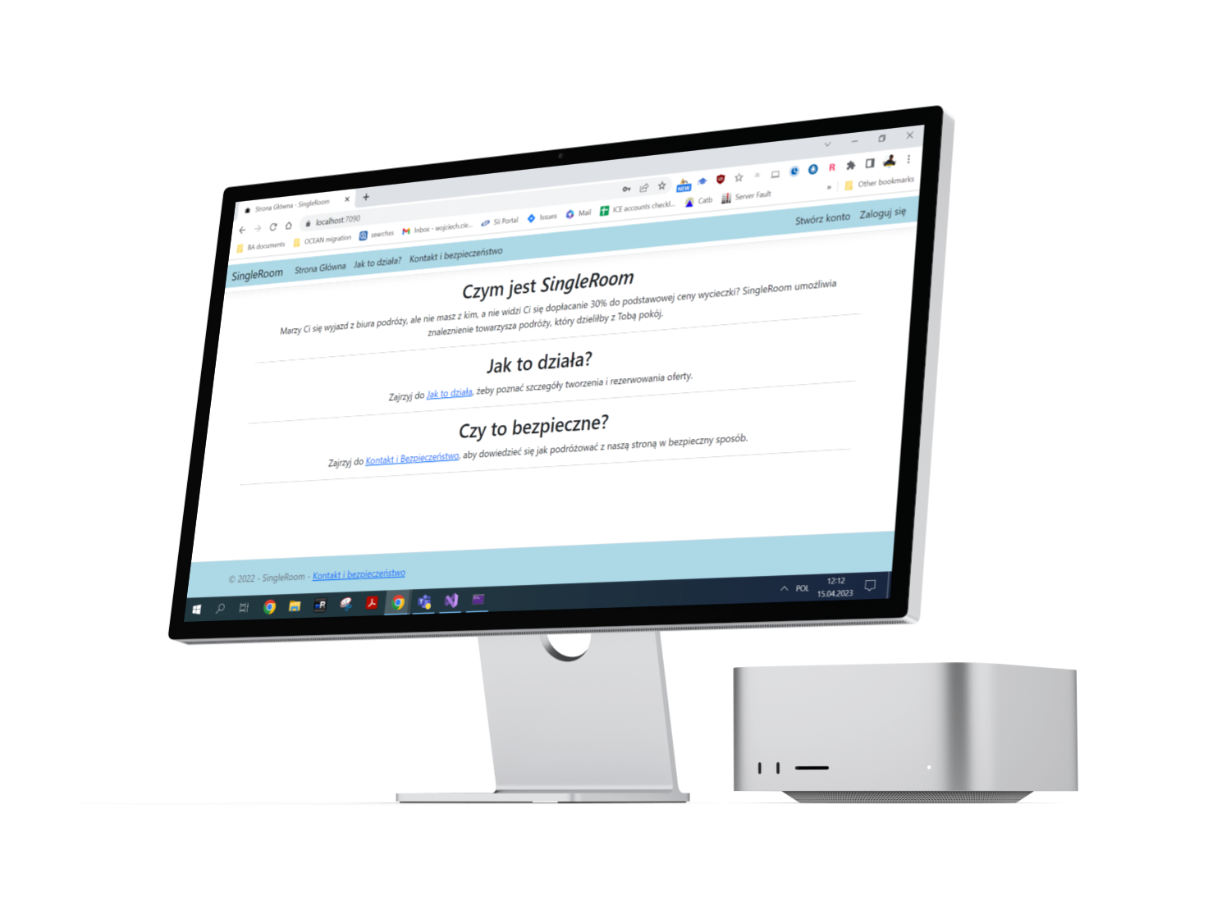

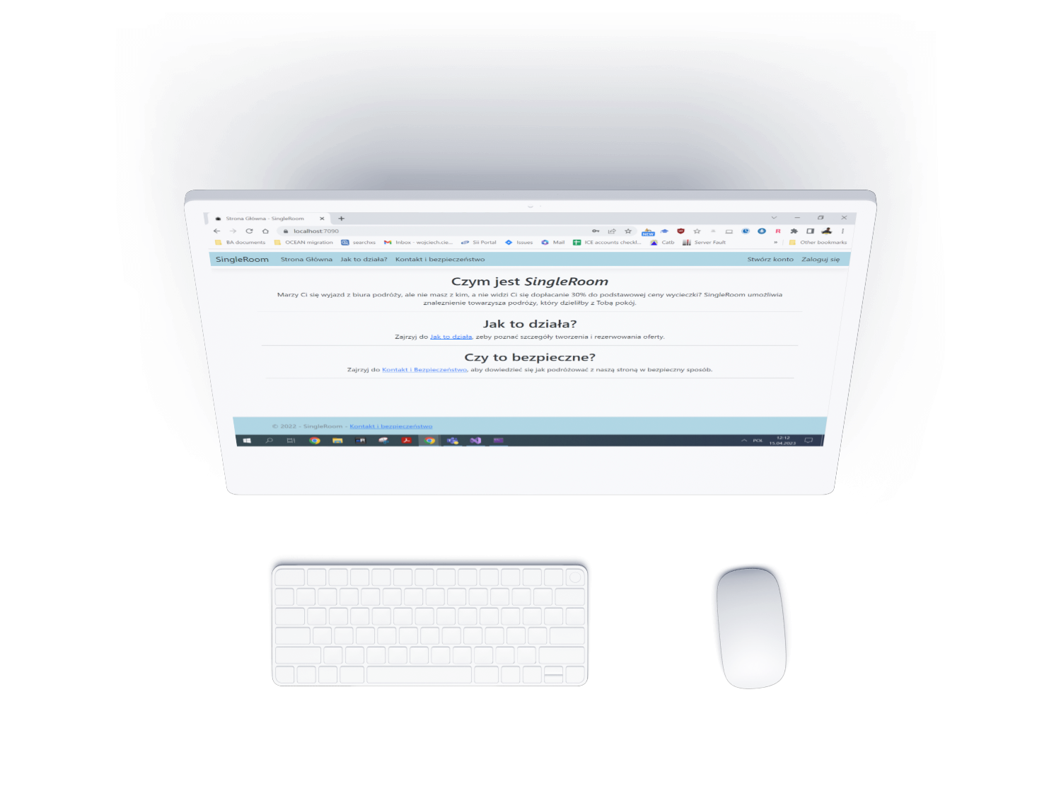

# 

## 7. Zarządzanie ryzykiem

### Ryzyko 1: Narażenie na Cyberatak

Prawdopodobieństwo: Średnie

Skutki: Wysokie

Plan neutralizacji ryzyka:

Wdrożenie zaawansowanych rozwiązań bezpieczeństwa IT, takich jak firewalle, antywirusy i systemy detekcji intruzów. Regularne audyty bezpieczeństwa w celu identyfikacji i naprawy potencjalnych luk w systemie. Edukacja użytkowników w zakresie cyberbezpieczeństwa i świadomość zagrożeń.

### Ryzyko 2: Naruszenie Prywatności Użytkowników

Prawdopodobieństwo: Średnie

Skutki: Wysokie

Plan neutralizacji ryzyka:

Wdrożenie zgodnych z RODO polityk prywatności i procedur przetwarzania danych. Regularne szkolenia pracowników w zakresie ochrony danych osobowych. Ciągłe monitorowanie zmian w przepisach dotyczących prywatności.

### Ryzyko 3: Ataki DDoS na Platformę

Prawdopodobieństwo: Niskie

Skutki: Średnie

Plan neutralizacji ryzyka:

Zastosowanie rozwiązań anty-DDoS, takich jak usługi CDN (Content Delivery Network). Monitoring ruchu sieciowego w czasie rzeczywistym w celu wykrywania i blokowania ataków DDoS. Plan awaryjny obejmujący szybkie przywrócenie usług w przypadku ataku.

### Ryzyko 4: Utrata Danych

Prawdopodobieństwo: Niskie

Skutki: Wysokie

Plan neutralizacji ryzyka:

Regularne kopie zapasowe danych, przechowywane w bezpiecznych lokalizacjach.

Mechanizmy przywracania danych w przypadku utraty.

Testowanie regularne procesów przywracania, aby zapewnić ich skuteczność.

### Ryzyko 5: Zawodność Partnerów Biznesowych

Prawdopodobieństwo: Średnie

Skutki: Średnie

Plan neutralizacji ryzyka:

Weryfikacja partnerów biznesowych pod kątem ich doświadczenia, wiarygodności i standardów bezpieczeństwa. Ustalanie klarownych umów współpracy z partnerami, obejmujących klauzule dotyczące bezpieczeństwa. Monitorowanie aktywności partnerów i reakcja na ewentualne nieprawidłowości.

# IV. Analiza bezpieczeństwa i wyszczególnienie obszarów ochrony danych

## Zapewnienie Ochrony Danych

Zapewnienie ochrony danych w przypadku platformy SingleRoom jest kluczowym elementem, mającym na celu zabezpieczenie informacji użytkowników. To kompleksowe podejście obejmuje bezpieczeństwo techniczne i bezpieczeństwo formalne, oparte na solidnych parametrach technicznych i organizacyjnych.

### 1.1. Bezpieczeństwo Techniczne

Platforma stosuje zaawansowane środki techniczne, takie jak szyfrowanie SSL/TLS, w celu zabezpieczenia danych podczas transmisji. Systematyczne przeglądy podatności systemu eliminują potencjalne ryzyka, a zastosowanie mechanizmów zapobiegających nieautoryzowanemu dostępowi do danych wzmacnia ochronę. Regularne audyty bezpieczeństwa są kluczowe dla monitorowania efektywności środków technicznych i dostosowywania ich do zmieniającego się krajobrazu cybernetycznego.

### 1.2. Bezpieczeństwo Formalne

W zakresie bezpieczeństwa formalnego, platforma SingleRoom wdrożyła precyzyjne polityki haseł i autoryzacji, ograniczając dostęp do danych. Rejestr działań użytkowników śledzi i monitoruje aktywność, umożliwiając szybkie reagowanie na potencjalne zagrożenia. Edukacja użytkowników w zakresie bezpieczeństwa danych jest integralną częścią strategii, zapewniając, że każdy użytkownik jest świadomy roli, jaką pełni w utrzymaniu bezpieczeństwa platformy.

## Parametry Techniczne i Organizacyjne Rozwiązania

Parametry techniczne i organizacyjne stanowią fundament zapewnienia ochrony danych na platformie SingleRoom. W kontekście parametrów technicznych, kluczowe są regularne przeglądy podatności systemu, zastosowanie szyfrowania oraz monitorowanie aktywności użytkowników. Parametry te muszą być stale aktualizowane, aby dostosowywać się do zmieniających się zagrożeń i technologii.

Organizacyjnie, skuteczne zarządzanie dostępem, audyty bezpieczeństwa i reakcja na incydenty są kluczowymi elementami. Odpowiedzialność za utrzymanie bezpieczeństwa danych leży zarówno po stronie administratora, jak i użytkowników. Proaktywne procedury i ścisła współpraca między zespołami administracyjnymi a użytkownikami są niezbędne dla utrzymania bezpiecznego środowiska.

Podsumowując, zapewnienie ochrony danych na platformie SingleRoom opiera się na kompleksowym podejściu, łączącym techniczne środki bezpieczeństwa ze skutecznym zarządzaniem formalnym. Elastyczność w dostosowywaniu się do zmieniającego się środowiska cyfrowego, edukacja użytkowników i systematyczne audyty bezpieczeństwa stanowią klucz do skutecznej ochrony danych w kontekście dynamicznego rynku podróży grupowej.

# V. Utrzymanie - zapewnienie bezpieczeństwa technicznego i formalnego. Audyt i monitorowanie

Skuteczne utrzymanie bezpieczeństwa technicznego i formalnego stanowi kluczową gałąź strategii bezpieczeństwa platformy SingleRoom. Audyt i monitorowanie są integralnymi elementami, które pozwalają na ciągłe doskonalenie działań, dostosowanie do zmieniającego się środowiska cybernetycznego, oraz reagowanie na ewentualne incydenty. Niniejszy podpunkt skupi się na istotności audytu, monitorowania oraz konkretnych działaniach podjętych w ramach utrzymania bezpieczeństwa.

## Audyt Bezpieczeństwa

Audyty bezpieczeństwa są systematycznymi przeglądami infrastruktury i procedur mającymi na celu identyfikację potencjalnych zagrożeń oraz ocenę skuteczności zastosowanych środków ochronnych. Platforma SingleRoom przeprowadza regularne audyty bezpieczeństwa, sprawdzając zarówno aspekty techniczne, jak i formalne. Obejmują one analizę infrastruktury sieciowej, systemów bezpieczeństwa, kontroli dostępu, oraz zgodności z obowiązującymi przepisami prawnymi.

Podczas audytów szczególną uwagę poświęca się aktualizacji oprogramowania, skuteczności szyfrowania, politykom bezpieczeństwa haseł, oraz ocenie działań prewencyjnych. Audyty mają na celu nie tylko identyfikację słabych punktów, ale także weryfikację zgodności z najlepszymi praktykami branżowymi oraz zmieniającymi się regulacjami.

## Monitorowanie Aktywności

Monitorowanie aktywności użytkowników to kluczowy element utrzymania bezpieczeństwa. Systemy monitorowania analizują ruch sieciowy, logi dostępu, oraz wszelkie inne zdarzenia związane z bezpieczeństwem. W przypadku platformy SingleRoom, monitorowanie obejmuje nie tylko aktywność użytkowników, ale także działania administratorów, zmiany w infrastrukturze, oraz wszelkie nieprawidłowości, które mogą wskazywać na potencjalne zagrożenia.

Automatyczne systemy alarmowe informują o nieprawidłowościach, a zespół odpowiedzialny za bezpieczeństwo natychmiast podejmuje działania korygujące. Dzięki monitorowaniu, nawet subtelne sygnały mogą być szybko zidentyfikowane, co umożliwia natychmiastową reakcję na ewentualne zagrożenia.

## Działania Reakcyjne

W przypadku wykrycia zagrożeń lub incydentów, platforma SingleRoom podejmuje zdefiniowane procedury reakcyjne. Obejmują one izolację zagrożenia, analizę jego źródła, oraz szybką eliminację. Wszystkie działania reakcyjne są dokładnie udokumentowane w celu przyszłej analizy i doskonalenia procedur.

Dodatkowo, w przypadku incydentów związanym z naruszeniem danych osobowych, SingleRoom zobowiązuje się do natychmiastowego powiadomienia odpowiednich organów nadzoru oraz użytkowników, zgodnie z obowiązującymi przepisami prawnymi, co stanowi element transparentności i dbałości o prywatność użytkowników.

## Ciągłe Doskonalenie

Audyt i monitorowanie nie są jednorazowym wydarzeniem, ale procesem ciągłego doskonalenia. Platforma SingleRoom regularnie ocenia skuteczność swoich procedur, uwzględniając wyniki audytów, analizy incydentów oraz zmiany w krajobrazie cybernetycznym. Wdrażane są rekomendacje wynikające z audytów, a procedury monitorowania są dostosowywane do ewoluujących potrzeb bezpieczeństwa.

## Wnioski

Audyt i monitorowanie stanowią nieodłączną część strategii utrzymania bezpieczeństwa technicznego i formalnego na platformie SingleRoom. Ciągłe doskonalenie, szybka reakcja na incydenty, oraz zgodność z regulacjami prawnymi i branżowymi są kluczowe dla zapewnienia użytkownikom bezpiecznego środowiska podczas korzystania z platformy. Systematyczne przeglądy i nadzór nad aktywnościami są fundamentem dla utrzymania najwyższych standardów bezpieczeństwa.

# VI. Podsumowanie projektu

Platforma SingleRoom, jako innowacyjna strona internetowa wspierająca podróże grupowe dla singli, koncentruje się na kompleksowej analizie bezpieczeństwa i zapewnieniu ochrony danych w każdym aspekcie swojego funkcjonowania.

W kontekście przeznaczenia systemu i sposobu korzystania z niego, SingleRoom kładzie nacisk na ułatwianie podróży singlom, eliminując koszty dla osób podróżujących samotnie. W zakresie warunków technicznych, platforma stosuje zaawansowane środki, takie jak szyfrowanie SSL/TLS, w celu zabezpieczenia transmisji danych.

W obszarze warunków prawnych, SingleRoom zobowiązuje się do przestrzegania regulacji, szczególnie RODO, i wyznacza klarowne umowy użytkownika, co stanowi podstawę zgodności z przepisami prawnymi. Definiując zakresy odpowiedzialności, platforma precyzyjnie określa role administratorów i użytkowników, zapewniając transparentność oraz jasne rozdzielenie obowiązków.

W ramach zapewniania ochrony danych, SingleRoom przywiązuje wagę do bezpieczeństwa zarówno technicznego, jak i formalnego. Bezpieczeństwo techniczne opiera się na szyfrowaniu, audytach bezpieczeństwa, i systematycznym monitorowaniu aktywności użytkowników. Z kolei, bezpieczeństwo formalne obejmuje skuteczne zarządzanie dostępem, edukację użytkowników, oraz odpowiedzialne reagowanie na incydenty.

Parametry techniczne i organizacyjne są fundamentem utrzymania bezpieczeństwa na platformie. Regularne audyty bezpieczeństwa sprawdzają skuteczność środków ochronnych, a monitorowanie aktywności użytkowników pozwala na szybką reakcję na potencjalne zagrożenia. Platforma podejmuje także zdefiniowane działania reakcyjne, w przypadku wykrycia incydentów, co stanowi kluczową część strategii bezpieczeństwa.

W zakończeniu, platforma SingleRoom demonstruje zaawansowane podejście do bezpieczeństwa danych, obejmujące aspekty techniczne, organizacyjne, oraz prawne. Regularne audyty, monitorowanie aktywności, i elastyczność w dostosowywaniu się do zmieniającego się środowiska cybernetycznego są kluczowe dla utrzymania najwyższych standardów bezpieczeństwa. Jasne zdefiniowanie odpowiedzialności, zgodność z regulacjami, i transparentność w działaniach stanowią fundament zaufania użytkowników do platformy SingleRoom.